Szczegółowy opis techniczny

MEBLE A

Postanowienia ogólne do wszystkich mebli:

- Oferowany przedmiot umowy musi być: fabrycznie nowy, nieregenerowany, wykonany z nowych elementów, bez śladów uszkodzenia.
- Wykonawca musi posiadać deklarację producenta o zgodności z Polskimi Normami lub innymi przepisami dotyczącymi wymogów, które obowiązują w zakresie dopuszczenia wyrobu do obrotu.
- Dostarczone meble biurowe muszą odpowiadać wymogom przeciwpożarowym oraz spełniające warunki BHP, określone w stosownych przepisach.
- Dostarczone meble biurowe muszą być kompletne, zmontowane, przydatne po dostawie do użytkowania.
- Wykonawca ponosi koszty ubezpieczenia oraz opakowania mebli na czas trwania transportu do miejsca dostarczenia wskazanego przez Zamawiającego oraz przejmuje pełną odpowiedzialność za wszelkie uszkodzenia powstałe podczas realizacji dostawy, rozładunku oraz montażu do czasu podpisania przez Zamawiającego protokołu odbioru przedmiotu umowy.
- Zamawiający dopuszcza tolerancję na podane poniżej wymiary mebli wynoszącą +/- 0,5 cm z założeniem, że po zastosowaniu tolerancji meble pozostaną kompatybilne i będą tworzyć jedną linię, co do wysokości i głębokości.
- Ilekroć w opisie jest mowa o kolorze Orzech ciemny - Wymagane jest przedstawienie zbliżonych kolorystycznie 3 próbek do wyboru.
- Ilekroć w opisie jest mowa o kolorze ciemny grafit - Wymagane jest przedstawienie zbliżonych kolorystycznie 3 próbek do wyboru.
- Zamawiający wymaga, aby wszystkie meble wykazane w opisie należały do jednej serii/typu/modelu oraz aby poszczególne meble były ze sobą kompatybilne i wizualnie tworzyły jednolite zestawy w zakresie grubości blatów, korpusów, elementów wykończeniowych i kolorystyki.

Pozycja A.1 – 1 szt.

Biurko 180/90/74h z blendą przednią do ziemi + dostawka - pomocnik biurka 98/60/74h + kolumna zasilająca - montowana do biurka

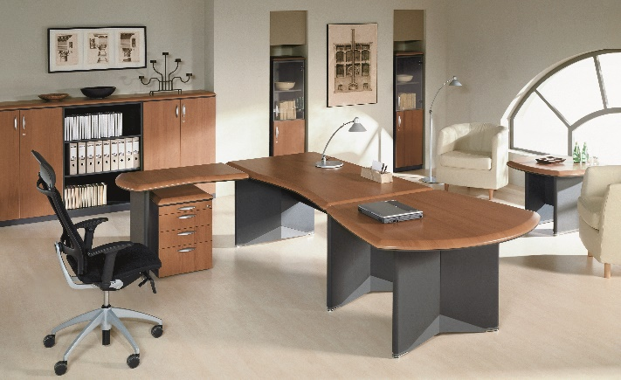
Przykładowe zdjęcie biurka z dostawką

Biurko 180/90/74h z blendą przednią do ziemi
Blat biurka należy wykonać z dwóch, nakładanych na siebie elementów (blatu roboczego oraz podblatu). Oba elementy blatu należy ze sobą skręcić za pomocą wpustek tworzywowych oraz śrub z gwintem metrycznym. Blat roboczy wykonać z płyty MDF o gr. 38 mm i pokryć folią termokurczliwą PCV o gr. 0,4 mm w kolorze Orzech ciemny lub kolorze zbliżonym. Wymagane przedstawienie zbliżonych kolorystycznie 3 próbek do wyboru. Krawędzie blatu roboczego fazować jak na rysunku poglądowym (rys.1). Podblat wykonać z płyty MDF o gr. 12 mm i polakierować w strukturze mat na kolor grafit ciemny. Górną krawędź podblatu frezować w taki sposób, aby po złożeniu obu elementów blatu powstał dystans między nimi o wys. 2 mm. Kształt blatu przedstawiono na rys. 2. Konstrukcja stelaża płytowa składająca się z dwóch ukośnych nóg oraz blendy łączącej. Nogi wykonać z płyty MDF o gr. 44 mm i polakierować w strukturze mat na kolor grafit ciemny. Pionowe krawędzie zewnętrzne zaokrąglić promieniem połowy grubości elementu. Ramiona nogi ukośnej w rzucie z góry powinny tworzyć kąt rozwarty 150°. W dolnej części nogi należy wykonać frezowanie o gł. 3 mm w kształcie trójkąta i lakierować w strukturze mat na kolor popiel (rys.3). Ze względów estetycznych nie dopuszcza się zastosowania nóg prostych. Blendę frontową należy wykonać z płyty MDF o gr. 18 mm i lakierować w strukturze mat na kolor grafit ciemny. Blenda osłonowa powinna zaczynać się od wysokości ok 0,5-1 cm nad podłogą i być mocowana bezpośrednio pod blatem oraz do obu nóg skośnych. (rys. 2) Każda z nóg powinna być zakończona chromowaną wstawką o wys. 6 mm i wyposażona w stopki regulacyjne, umożliwiające wypoziomowanie nierówności podłoża. (rys. 4).

Rys.1 Fazowanie krawędzi blatu roboczego
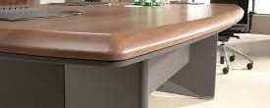

Rys.2 Kształt blatu oraz umiejscowienie blendy osłonowej.

Rys.3 Frezowanie nogi skośnej

Rys. 4 Element chromowany, stopka poziomująca.

Dostawka do biurka wymiar 98/60/74h
Blat dostawki należy wykonać z dwóch, nakładanych na siebie elementów (blatu roboczego oraz podblatu). Oba elementy blatu należy ze sobą skręcić za pomocą wpustek tworzywowych oraz śrub z gwintem metrycznym. Blat roboczy wykonać z płyty MDF o gr. 38 mm i pokryć folią termokurczliwą PCV o gr. 0,4 mm w kolorze Orzech ciemny lub kolorze zbliżonym.
Wymagane przedstawienie zbliżonych kolorystycznie 3 próbek do wyboru.
Krawędzie blatu roboczego fazować jak na rysunku poglądowym (rys.1). Podblat wykonać z płyty MDF o gr. 12 mm i polakierować w strukturze mat na kolor grafit ciemny. Górną krawędź podblatu frezować w taki sposób, aby po złożeniu obu elementów blatu powstał dystans między nimi o wys. 2 mm. Kształt blatu przedstawiono (rys.2). Konstrukcja stelaża płytowa składająca się z prostej nogi. Noga wykonana z płyty MDF o gr. 44 mm i polakierować w strukturze mat na kolor ciemny grafit. Pionowe krawędzie zewnętrzne zaokrąglić promieniem połowy grubości elementu. Noga powinna być zakończona chromowaną wstawką o wys. 6 mm i wyposażona w stopki regulacyjne, umożliwiające wypoziomowanie nierówności podłoża ( rys. 3 ).

Rys.1 Frezowanie krawędzi blatu roboczego

Rys.2 Kształt blatu
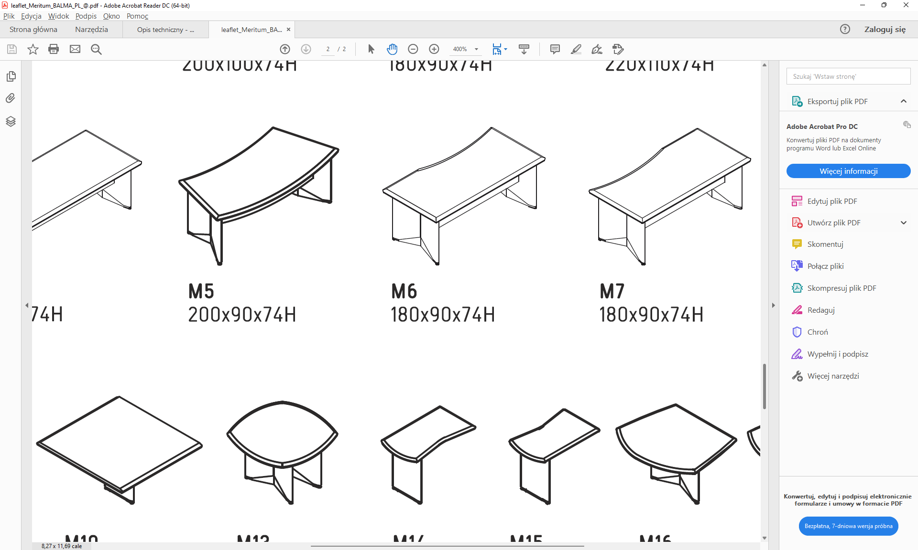
Rys. 3 Element chromowany, stopka poziomująca.

Kolumna zasilająca wymiar 11/34h
Kolumna zasilająca – 3 gniazda zasilające 230V, 2 połączenia sieciowe RJ45. (rys. 1)
Montowana w biurku we wskazanym miejscu przez realizacją przez Zamawiającego.
Rys. 1 kolumna zasilająca

Poz. A.2 – 1 szt.

Dostawka konferencyjna wymiar 107/90/74h

Zdjęcie poglądowe

Blat dostawki należy wykonać z dwóch, nakładanych na siebie elementów (blatu roboczego oraz podblatu). Oba elementy blatu należy ze sobą skręcić za pomocą wpustek tworzywowych oraz śrub z gwintem metrycznym. Blat roboczy wykonać z płyty MDF o gr. 38 mm i pokryć folią termokurczliwą PCV o gr. 0,4 mm w kolorze Orzech ciemny lub kolorze zbliżonym. Wymagane przedstawienie zbliżonych kolorystycznie 3 próbek do wyboru. Krawędzie blatu roboczego fazować jak na rysunku poglądowym (rys.1).
Podblat wykonać z płyty MDF o gr. 12mm i polakierować w strukturze mat na kolor grafit ciemny. Górną krawędź podblatu frezować w taki sposób, aby po złożeniu obu elementów blatu powstał dystans między nimi o wys. 2 mm. Kształt blatu dostawki przedstawiono na rys.2. Konstrukcja stelaża płytowa składająca się z dwóch ukośnych nóg. Nogi wykonać z płyty MDF o gr. 44 mm i polakierować w strukturze mat na kolor grafit ciemny. Pionowe krawędzie zewnętrzne zaokrąglić promieniem połowy grubości elementu. Ramiona nogi ukośnej w rzucie z góry powinny tworzyć kąt rozwarty 150°. W dolnej części nogi należy wykonać frezowanie o gł. 3 mm w kształcie trójkąta i lakierować w strukturze mat na kolor popiel (rys.3). Ze względów estetycznych nie dopuszcza się zastosowania nóg prostych. (rys. 2). Każda z nóg powinna być zakończona chromowaną wstawką o wys. 6 mm i wyposażona w stopki regulacyjne, umożliwiające wypoziomowanie nierówności podłoża. (rys. 4)

Rys.1 Frezowanie krawędzi blatu roboczego
Rys.2 Kształt blatu dostawki

Rys.3 Frezowanie nogi skośnej

Rys. 4 Element chromowany, stopka poziomująca.

Poz. A.3 – 2 szt.

Biurko o wymiarach 220/110/74h + dostawka 98/60/74h – pomocnik do biurka + + kolumna zasilająca - montowana do biurka
Opis dostawki dostawka 98/60/74h oraz kolumny zasilającej jak w poz. A.1
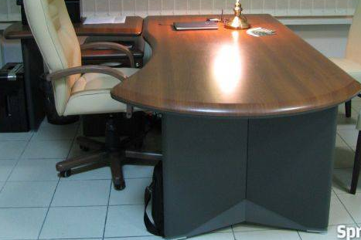
Przykładowe zdjęcie biurka

Blat biurka należy wykonać z dwóch, nakładanych na siebie elementów (blatu roboczego oraz podblatu). Oba elementy blatu należy ze sobą skręcić za pomocą wpustek tworzywowych oraz śrub z gwintem metrycznym. Blat roboczy wykonać z płyty MDF o gr. 38 mm i pokryć folią termokurczliwą PCV o gr. 0,4 mm w kolorze Orzech ciemny lub kolorze zbliżonym. Wymagane przedstawienie zbliżonych kolorystycznie 3 próbek do wyboru. Krawędzie blatu roboczego fazować jak na rysunku poglądowym (rys.1). Podblat wykonać z płyty MDF o gr. 12 mm i polakierować w strukturze mat na kolor grafit ciemny. Górną krawędź podblatu frezować w taki sposób, aby po złożeniu obu elementów blatu powstał dystans między nimi o wys. 2 mm. Kształt blatu przedstawiono na rys. 2. Konstrukcja stelaża płytowa składająca się z dwóch ukośnych nóg oraz blendy łączącej. Nogi wykonać z płyty MDF o gr. 44 mm i polakierować w strukturze mat na kolor grafit ciemny. Pionowe krawędzie zewnętrzne zaokrąglić promieniem połowy grubości elementu. Ramiona nogi ukośnej w rzucie z góry powinny tworzyć kąt rozwarty 150°. W dolnej części nogi należy wykonać frezowanie o gł. 3 mm w kształcie trójkąta i lakierować w strukturze mat na kolor popiel (rys.3).
Frezowanie musi zaczynać się od dolnej płaszczyzny nogi, czyli od ok. 22 mm do 120 mm.
Ze względów estetycznych nie dopuszcza się zastosowania nóg prostych. Blenda frontowa wykonana z płyty MDF o gr. 18 mm i lakierowana w strukturze mat na kolor ciemny grafit.
Blenda powinna mieć wysokość 32 cm i być mocowana bezpośrednio pod blatem oraz do obu nóg skośnych. Każda z nóg zakończona chromowaną wstawką o wys. 6 mm i wyposażona w stopki regulacyjne, umożliwiające wypoziomowanie nierówności podłoża. W blacie biurka umieszczony wysuwany kolumna zasilająca z następującym wyposażeniem 3 x 230V, 2x RJ45 (rys. 4)

Rys.1 Frezowanie krawędzi blatu roboczego

Rys.2 kształt blatu biurka oraz dostawki wraz z wymiarami

Rys.3 frezowanie nogi skośnej

Rys. 4 Kolumna wysuwana zasilająca

Pozycja A.4 – 1 szt.
Biurko 170/80/74h z blendą przednią do ziemi + dostawka - pomocnik biurka 90/60/74h + kolumna zasilająca - montowana do biurka
Opis dostawki dostawka 98/60/74h oraz kolumny zasilającej jak w poz. A.1

Przykładowe zdjęcie biurka z dostawką

Biurko 170/80/74h
Blat biurka należy wykonać z dwóch, nakładanych na siebie elementów (blatu roboczego oraz podblatu). Oba elementy blatu należy ze sobą skręcić za pomocą wpustek tworzywowych oraz śrub z gwintem metrycznym. Blat roboczy wykonać z płyty MDF o gr. 38 mm i pokryć folią termokurczliwą PCV o gr. 0,4 mm w kolorze Orzech ciemny lub kolorze zbliżonym. Wymagane przedstawienie zbliżonych kolorystycznie 3 próbek do wyboru. Krawędzie blatu roboczego fazować jak na rysunku poglądowym (rys.1). Podblat wykonać z płyty MDF o gr. 12 mm i polakierować w strukturze mat na kolor grafit ciemny. Górną krawędź podblatu frezować w taki sposób, aby po złożeniu obu elementów blatu powstał dystans między nimi o wys. 2 mm. Kształt blatu przedstawiono na rys. 2. Konstrukcja stelaża płytowa składająca się z dwóch ukośnych nóg oraz blendy łączącej. Nogi wykonać z płyty MDF o gr. 44 mm i polakierować w strukturze mat na kolor grafit ciemny. Pionowe krawędzie zewnętrzne zaokrąglić promieniem połowy grubości elementu. Ramiona nogi ukośnej w rzucie z góry powinny tworzyć kąt rozwarty 150°. W dolnej części nogi należy wykonać frezowanie o gł. 3 mm w kształcie trójkąta i lakierować w strukturze mat na kolor popiel (rys.3). Ze względów estetycznych nie dopuszcza się zastosowania nóg prostych. Blendę frontową należy wykonać z płyty MDF o gr. 18 mm i lakierować w strukturze mat na kolor grafit ciemny. Blendę frontową należy wykonać z płyty MDF o gr. 18 mm i lakierować w strukturze mat na kolor ciemny grafit. Blenda powinna mieć wysokość 32 cm i być mocowana bezpośrednio pod blatem oraz do obu nóg skośnych (rys. 2). Każda z nóg powinna być zakończona chromowaną wstawką o wys. 6 mm i wyposażona w stopki regulacyjne, umożliwiające wypoziomowanie nierówności podłoża. (rys. 4).

Rys.1 Fazowanie krawędzi blatu roboczego

Rys.2 Kształt blatu oraz dostawki 90/60/74h

Rys.3 Frezowanie nogi skośnej

Rys. 4 Element chromowany, stopka poziomująca.

Poz. A.5 – 4 szt.
Biurko o wymiarach 220/110/74h + dostawka 98/60/74h – pomocnik do biurka + + kolumna zasilająca - montowana do biurka
Opis biurka 220/110/74h, dostawki dostawka 98/60/74h oraz kolumny zasilającej jak w poz. A.3
Przykładowe zdjęcie biurka

Kształt blatu biurka oraz dostawki wraz z wymiarami

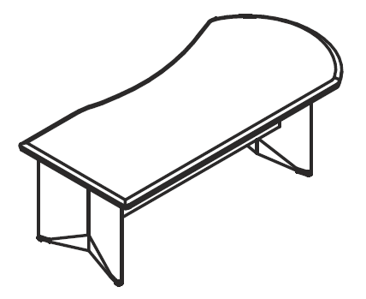

Poz. A.6 – 9 szt.
Kontener 3 szufladowy z piórnikiem o wymiarach 45/60/61h
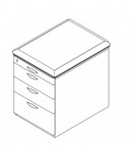
Wieniec górny wykonany z dwóch, nakładanych na siebie elementów (blatu roboczego oraz podblatu). Oba elementy wieńca górnego muszą być skręcone ze sobą za pomocą wpustek tworzywowych oraz śrub z gwintem metrycznym. Blat roboczy wykonany z płyty MDF o gr. 38 mm i pokryty folią termokurczliwą PCV o gr. min 0,4 mm w kolorze Orzech ciemny lub kolorze zbliżonym. Wymagane przedstawienie zbliżonych kolorystycznie 3 próbek do wyboru. Krawędzie blatu roboczego fazowane jak na rysunku poglądowym (rys.1).
Podblat wykonany z płyty MDF o gr. 12 mm i polakierowany w strukturze mat na kolor ciemny grafit. Górną krawędź podblatu frezowane w taki sposób, aby po złożeniu obu elementów blatu powstał dystans między nimi o wys. 2 mm. Korpus kontenera wykonany z trójwarstwowej płyty wiórowej o gr. 18 mm w klasie higieniczności E1 obustronnie melaminowanej na kolor grafitowy. Widoczne krawędzie oklejone obrzeżem PCV gr. 2 mm w kolorze płyty. Łączenia poszczególnych elementów korpusu za pomocą złącz mimośrodowych nie widocznych od zewnątrz. Wieniec dolny z bokami łączone od spodu za pomocą wkrętów imbusowych typu konfirmat. Fronty szuflad wykonane z płyty MDF o gr. 18 mm i pokryte folią termokurczliwą PCV o gr. min 0,4 mm w kolorze Orzech ciemny lub kolorze zbliżonym. Wymagane przedstawienie zbliżonych kolorystycznie 3 próbek do wyboru. Wewnętrzna strona frontu melaminowana w kolorze ciemny grafit. Frontowe krawędzie pionowe fazowane R=16 mm. Każdy z frontów wyposażony w uchwyt pokryty chromem galwanizowanym (rys 2). Kontener posadowiony na czterech stopkach regulacyjnych umożliwiających wypoziomowanie nierówności podłoża. Kontener wyposażony w zamek centralny blokującym wszystkie szuflady jednocześnie (nie dotyczy piórnika). W celu zapewnienia stabilności konstrukcji oraz bezpieczeństwa użytkownika kontener musi być wyposażony w system blokady wysuwu więcej niż jednej szuflady.
Wyposażenie kontenera: 1x piórnik tworzywowy w kolorze czarnym umiejscowiony w górnej części kontenera, 3x szuflada metalowa w kolorze czarnym na prowadnicach kulkowych z samo dociągiem, min 75% wysuwem szuflady i nośnością min 25kg.

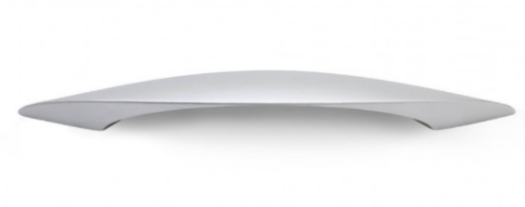
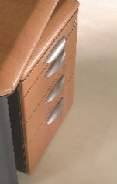
Rys.1 Frezowanie krawędzi blatu roboczego oraz zdjęcie poglądowe Rys. 2 Uchwyt

Poz. A.7 – 1 szt.

Szafa ubraniowo-aktowa 80/42/184h + wieniec ozdobny 82/43/5h

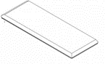
Kształt szafy ubraniowo-aktowej oraz wieńca ozdobnego

Korpus szafy wykonać z trójwarstwowej płyty wiórowej o gr. 18 mm w klasie higieniczności E1 obustronnie melaminowanej na kolor ciemny grafit ciemny. Widoczne krawędzie okleić obrzeżem PCV gr. 2 mm w kolorze płyty. Łączenia poszczególnych elementów korpusu za pomocą złącz mimośrodowych nie widocznych od zewnątrz. Fronty szafy wykonać z płyty MDF o gr. 18 mm i pokryć folią termokurczliwą PCV o gr. min 0,4 mm w kolorze Orzech ciemny lub kolorze zbliżonym. Wymagane przedstawienie zbliżonych kolorystycznie 3 próbek do wyboru. Wewnętrzna strona frontu melaminowana w kolorze ciemny grafit. Frontowe krawędzie pionowe fazować R=16 mm. Szafę posadowić na czterech stopkach regulacyjnych umożliwiających wypoziomowanie nierówności podłoża od wewnętrznej strony szafy bez konieczności jej podnoszenia. Stopki należy zasłonić listwą cokołową w kolorze korpusu. Szafę wyposażyć w zamek baskwilowy blokujący front w trzech punktach, miękką listwę przymykową zapobiegającą przedostawaniu się kurzu oraz zawiasy z samodociągiem o kącie otwarcia min 110°. Każdy z frontów należy wyposażyć w uchwyt pokryty chromem galwanizowanym (rys. 3). Wyposażenie: 3 x półka płytowa gr. 18 mm w kolorze korpusu, osadzona na wspornikach typu sekura (zapobiegających przypadkowemu wysunięciu półki) i z możliwością regulacji góra/dół o 32 mm (nie dotyczy półki stałej), 1x wieszak wysuwany na ubrania.
Na szafie wieniec ozdobny grubości 50 mm i składa się z dwóch łączonych płyt. Kształt wieńca ozdobnego (rys.3). Płyta górna wykonana jest z płyty MDF o grubości 38 mm, z profilowanymi krawędziami, pokrywana folią PCV w kolorze Orzech ciemny lub kolorze zbliżonym. Wymagane przedstawienie zbliżonych kolorystycznie 3 próbek do wyboru. Folia posiada grubość 0,4 mm i charakteryzuje się odpornością na ścieranie. Płyta dolna blatu wykonana z frezowanej płyty MDF o grubości 12 mm, lakierowanej na kolor ciemny grafit. (rys.1). Kształt wieńca (rys. 2)
Rys.1 Frezowanie krawędzi

Rys. 3 Kształt wieńca ozdobnego

Rys. 3 Uchwyt

Poz. A.8 – 23 szt.
Szafa aktowa 80/42/150h
Korpusy szaf wykonać z trójwarstwowej płyty wiórowej o gr. 18 mm w klasie higieniczności E1 obustronnie melaminowanej na kolor ciemny grafit ciemny. Widoczne krawędzie okleić obrzeżem PCV gr. 2 mm w kolorze płyty. Łączenia poszczególnych elementów korpusu za pomocą złącz mimośrodowych nie widocznych od zewnątrz. Fronty szafy wykonać z płyty MDF o gr. 18 mm i pokryć folią termokurczliwą PCV o gr. min 0,4 mm w kolorze Orzech ciemny lub kolorze zbliżonym. Wymagane przedstawienie zbliżonych kolorystycznie 3 próbek do wyboru. Wewnętrzna strona frontu melaminowana w kolorze ciemny grafit. Frontowe krawędzie pionowe, fazować R=16 mm. Szafę posadowić na czterech stopkach regulacyjnych umożliwiających wypoziomowanie nierówności podłoża od wewnętrznej strony szafy bez konieczności jej podnoszenia. Stopki należy zasłonić listwą cokołową w kolorze korpusu. Szafy wyposażyć w zamek baskwilowy blokujący front w trzech punktach, miękką listwę przymykową zapobiegającą przedostawaniu się kurzu oraz zawiasy z samodociągiem o kącie otwarcia min 110°. Każdy z frontów należy wyposażyć w uchwyt pokryty chromem galwanizowanym (rys. 1). Szafa wyposażona w półki płytowe gr. 18 mm w kolorze korpusu, osadzona na wspornikach typu sekura (zapobiegających przypadkowemu wysunięciu półki) i z możliwością regulacji góra/dół o 32 mm (nie dotyczy półki stałej). Wysokość pomiędzy półkami przystosowana do wstawienia segregatora A4.
Rys. 1 Uchwyt

Poz. A.9 – 4 szt.
Słupek aktowy 40/42/150h - drzwi prawe
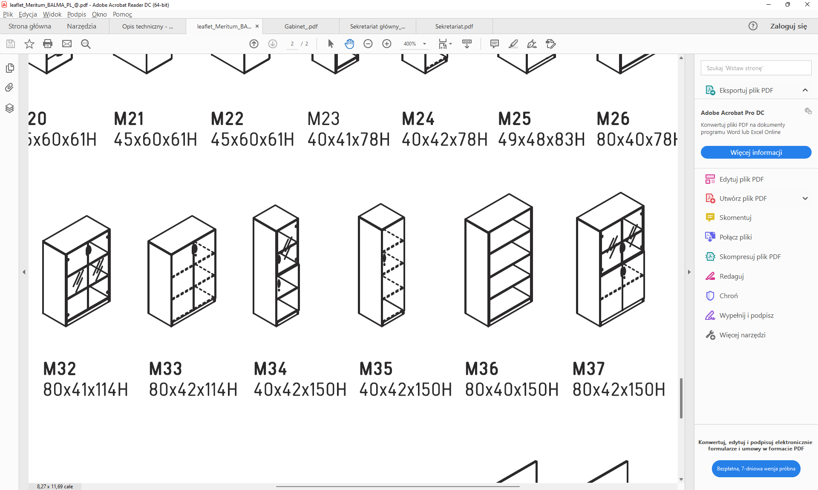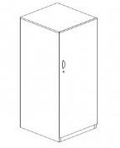

Korpusy słupka wykonać z trójwarstwowej płyty wiórowej o gr. 18 mm w klasie higieniczności E1 obustronnie melaminowanej na kolor grafit ciemny. Widoczne krawędzie okleić obrzeżem PCV gr. 2 mm w kolorze płyty. Łączenia poszczególnych elementów korpusu za pomocą złącz mimośrodowych nie widocznych od zewnątrz. W słupku fronty wykonać z płyty MDF o gr. 18 mm i pokryć folią termokurczliwą PCV o gr. min 0,4 mm w kolorze Orzech ciemny lub kolorze zbliżonym. Wymagane przedstawienie zbliżonych kolorystycznie 3 próbek do wyboru. Wewnętrzna strona frontu melaminowana w kolorze grafit ciemny. Frontowe krawędzie pionowe, fazować R=16 mm. Słupek posadowić na czterech stopkach regulacyjnych umożliwiających wypoziomowanie nierówności podłoża od wewnętrznej strony słupka bez konieczności jej podnoszenia. Stopki należy zasłonić listwą cokołową w kolorze korpusu. Słupek - drzwi wyposażyć w zamek baskwilowy blokujący front w trzech punktach, z miękką listwą przymykową zapobiegającą przedostawaniu się kurzu oraz zawiasy z samodociągiem o kącie otwarcia min 110°. Fronty należy wyposażyć w uchwyt pokryty chromem galwanizowanym. (rys. 1). Słupek wyposażyć w półki płytowe gr. 18 mm w kolorze korpusu, osadzić na wspornikach typu sekura (zapobiegających przypadkowemu wysunięciu półki) i z możliwością regulacji góra/dół o 32 mm (nie dotyczy półki stałej). Wysokość pomiędzy półkami przystosowana do wstawienia segregatora A4.
Rys. 1 Uchwyt

Poz. A.10 – 13 szt.
Szafa aktowa 80/42/114h
Opis szafy oraz uchwytów jak w poz. A 8

Poz. A.11 – 7 szt.
Słupek witryna 40/41/114h

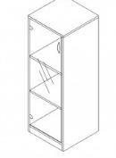

Korpus wykonać z trójwarstwowej płyty wiórowej o gr. 18 mm w klasie higieniczności E1 obustronnie melaminowanej na kolor ciemny grafit ciemny. Widoczne krawędzie okleić obrzeżem PCV gr. 2 mm w kolorze płyty. Łączenia poszczególnych elementów korpusu za pomocą złącz mimośrodowych nie widocznych od zewnątrz. Fronty szafy wykonać z płyty MDF o gr. 18 mm i pokryć folią termokurczliwą PCV o gr. min 0,4 mm w kolorze Orzech ciemny lub kolorze zbliżonym. Wymagane przedstawienie zbliżonych kolorystycznie 3 próbek do wyboru. Wewnętrzna strona frontu melaminowana w kolorze ciemny grafit. Frontowe krawędzie pionowe, fazować R=16 mm. Słupek posadowić na czterech stopkach regulacyjnych umożliwiających wypoziomowanie nierówności podłoża od wewnętrznej strony słupka bez konieczności jego podnoszenia. Stopki należy zasłonić listwą cokołową w kolorze korpusu.
Drzwi wykonane ze szkła bezbarwnego hartowanego o grubości 5 mm, półki szklane ze szkła hartowanego o gr. 5 mm, odległość pomiędzy półkami przystosowana do wstawienia segregatora A4.
Rys. Uchwyt
Poz. A.12 – 4 szt.
Wieniec ozdobny 122/43/5h

Wieniec ozdobny grubości 50 mm i składa się z dwóch łączonych płyt. Płyta górna wykonana jest z płyty MDF o grubości 38 mm, z profilowanymi krawędziami, pokrywana folią PCV w kolorze Orzech ciemny lub kolorze zbliżonym. Wymagane przedstawienie zbliżonych kolorystycznie 3 próbek do wyboru. Folia posiada grubość 0,4 mm i charakteryzuje się odpornością na ścieranie. Płyta dolna blatu wykonana z frezowanej płyty MDF o grubości 12 mm, lakierowanej na kolor ciemny grafit (rys.1). Kształt wieńca (rys.2)

Poz. A.13 – 1 szt.
Wieniec ozdobny 162/43/5h

Opis wieńca ozdobnego jak w poz. A.12

Poz. A.14 – 10 szt.
Wieniec ozdobny 202/43/5h

Opis wieńca ozdobnego jak w poz. A.12

Poz. A.15 – 4 szt.
Wieniec ozdobny 242/43/5h

Opis wieńca ozdobnego jak w poz. A.12

Poz. A.16 – 2 szt.
Wieniec ozdobny 42/43/5h

Opis wieńca ozdobnego jak w poz. A.12

Poz. A.17 – 8 szt.
Wieniec ozdobny 82/43/5h

Opis wieńca ozdobnego jak w poz. A.12

Poz. A.18 – 2 szt.
Słupek aktowy 40/42/114h - drzwi prawe (1 szt.) i lewe (1 szt.)

Korpusy szaf wykonać z trójwarstwowej płyty wiórowej o gr. 18 mm w klasie higieniczności E1 obustronnie melaminowanej na kolor grafit ciemny. Widoczne krawędzie okleić obrzeżem PCV gr. 2 mm w kolorze płyty. Łączenia poszczególnych elementów korpusu za pomocą złącz mimośrodowych nie widocznych od zewnątrz. W słupku aktowym, fronty wykonać z płyty MDF o gr. 18 mm i pokryć folią termokurczliwą PCV o gr. min 0,4 mm w kolorze Orzech ciemny lub kolorze zbliżonym. Wymagane przedstawienie zbliżonych kolorystycznie 3 próbek do wyboru. Wewnętrzna strona frontu melaminowana w kolorze ciemny grafit. Frontowe krawędzie pionowe, fazować R=16 mm. Słupek posadowić na czterech stopkach regulacyjnych umożliwiających wypoziomowanie nierówności podłoża od wewnętrznej strony słupka bez konieczności jej podnoszenia. Stopki należy zasłonić listwą cokołową w kolorze korpusu. Słupek z drzwiami wyposażyć w zamek baskwilowy blokujący front w dwóch punktach, z miękką listwą przymykową zapobiegającą przedostawaniu się kurzu oraz zawiasy z samodociągiem o kącie otwarcia min 110°. Fronty należy wyposażyć w uchwyt pokryty chromem galwanizowanym. (rys. 1). Słupek wyposażyć w półki płytowe gr. 18 mm w kolorze korpusu, osadzić na wspornikach typu sekura (zapobiegających przypadkowemu wysunięciu półki) i z możliwością regulacji góra/dół o 32mm (nie dotyczy półki stałej). Wysokość pomiędzy półkami przystosowana do wstawienia segregatora A4.
Rys. 1. Uchwyt
Poz. A.19 – 4 szt.
Stolik okolicznościowy 79/79/60h
Blat stolika należy wykonać z dwóch, nakładanych na siebie elementów (blatu roboczego oraz podblatu). Oba elementy blatu należy ze sobą skręcić za pomocą wpustek tworzywowych oraz śrub z gwintem metrycznym. Blat roboczy wykonać z płyty MDF o gr. 38 mm i pokryć folią termokurczliwą PCV o gr. 0,4 mm w kolorze Orzech ciemny lub kolorze zbliżonym. Wymagane przedstawienie zbliżonych kolorystycznie 3 próbek do wyboru. Krawędzie blatu roboczego fazować jak na rysunku poglądowym (rys.1). Podblat wykonać z płyty MDF o gr. 12 mm i polakierować w strukturze mat na kolor grafit ciemny. Górną krawędź podblatu frezować w taki sposób, aby po złożeniu obu elementów blatu powstał dystans między nimi o wys. 2 mm. Kształt blatu stolika przedstawiono na rys.2. Noga płytowa cofnięta względem zaokrąglonej krawędzi blatu o 18 cm w części płytowej oraz o 15 cm od krawędzi nogi do krawędzi blatu. Noga ma mieć szerokość 43 cm. Noga ma być wykonana z frezowanej i lakierowanej płyty MDF o grubości 44 mm w ciemny grafit. Nogi wyposażone są w regulację poziomu w zakresie 15 mm. Elementy regulujące poziom umieszczone w chromowanych stopkach. (rys.3).
Rys.1 Fazowanie krawędzi blatu roboczego
Rys. 2 Kształt blatu stolika

Rys. 4 Element chromowany, stopka poziomująca.

Poz. A.20 – 1 szt.
Stół konferencyjny 120/120/74h
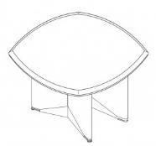
Blat stołu należy wykonać z dwóch, nakładanych na siebie elementów (blatu roboczego oraz podblatu). Oba elementy blatu należy ze sobą skręcić za pomocą wpustek tworzywowych oraz śrub z gwintem metrycznym. Blat roboczy wykonać z płyty MDF o gr. 38 mm i pokryć folią termokurczliwą PCV o gr. min 0,4 mm w kolorze Orzech ciemny lub kolorze zbliżonym. Wymagane przedstawienie zbliżonych kolorystycznie 3 próbek do wyboru. Krawędzie blatu roboczego fazować jak na rysunku poglądowym (rys.1). Podblat wykonać z płyty MDF o gr. 12 mm i lakierować w strukturze mat na kolor ciemny grafit. Górną krawędź podblatu frezować w taki sposób aby po złożeniu obu elementów blatu powstał dystans między nimi o wys. 2 mm. Kształt blatu przedstawiono na (rys.2.)
Konstrukcja stelaża płytowa składająca się z dwóch ukośnych nóg oraz dwóch blend łączących. Nogi wykonać z płyty MDF o gr. 44 mm. Pionowe krawędzie zewnętrzne zaokrąglić promieniem połowy grubości elementu. Ramiona nogi ukośnej w rzucie z góry powinny tworzyć kąt rozwarty ok 150°. W dolnej części nogi należy wykonać frezowanie o gł. 3 mm w kształcie trójkąta i lakierować w strukturze mat na kolor ciemny grafit (rys.3). Ze względów estetycznych nie dopuszcza się zastosowania nóg prostych. Każda z nóg powinna być zakończona chromowaną wstawką o wys. 6 mm i wyposażona w stopki regulacyjne, umożliwiające wypoziomowanie nierówności podłoża.
Rys.1 Fazowanie krawędzi blatu roboczego

Rys. 2 Kształt blatu stolika
Rys.3 frezowanie nogi skośnej

Poz. A.21 – 1 szt.
Stół konferencyjny 200/100/74h
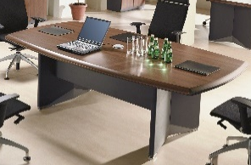
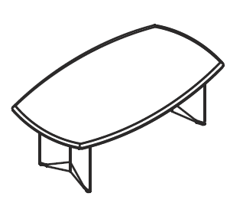

Blat stołu należy wykonać z dwóch, nakładanych na siebie elementów (blatu roboczego oraz podblatu). Oba elementy blatu należy ze sobą skręcić za pomocą wpustek tworzywowych oraz śrub z gwintem metrycznym. Blat roboczy wykonać z płyty MDF o gr. 38 mm i pokryć folią termokurczliwą PCV o gr. 0,4 mm w kolorze Orzech ciemny lub kolorze zbliżonym. Wymagane przedstawienie zbliżonych kolorystycznie 3 próbek do wyboru. Krawędzie blatu roboczego fazować jak na rysunku poglądowym (rys.1). Podblat wykonać z płyty MDF o gr. 12 mm i polakierować w strukturze mat na kolor ciemny grafit. Górną krawędź podblatu frezować w taki sposób, aby po złożeniu obu elementów blatu powstał dystans między nimi o wys. 2 mm. Kształt blatu przedstawiono na rys.2. Konstrukcja stelaża płytowa składająca się z dwóch ukośnych nóg oraz dwóch blend łączących. Nogi wykonać z płyty MDF o gr. 44 mm i polakierować w strukturze mat na kolor ciemny grafit. Pionowe krawędzie zewnętrzne zaokrąglić promieniem połowy grubości elementu. Ramiona nogi ukośnej w rzucie z góry powinny tworzyć kąt rozwarty 150°. W dolnej części nogi należy wykonać frezowanie o gł. 3 mm w kształcie trójkąta i lakierować w strukturze mat na kolor popiel (rys.3). Ze względów estetycznych nie dopuszcza się zastosowania nóg prostych. Blendy należy wykonać z płyty MDF o gr. 18mm i lakierować w strukturze mat na kolor ciemny grafit. Blendy powinna mieć wysokość 32cm i być mocowana bezpośrednio pod blatem oraz do obu nóg skośnych. Każda z nóg powinna być zakończona chromowaną wstawką o wys. 6 mm i wyposażona w stopki regulacyjne, umożliwiające wypoziomowanie nierówności podłoża.

Rys.1 Fazowanie krawędzi blatu roboczego

Rys. 2 Kształt blatu

Rys.3 frezowanie nogi skośnej

Poz. A.22 – 5 szt.
Stół konferencyjny 200/100/74h
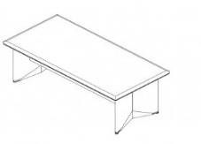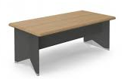
Rys. 2 Kształt blatu
Blat stołu należy wykonać z dwóch, nakładanych na siebie elementów (blatu roboczego oraz podblatu). Oba elementy blatu należy ze sobą skręcić za pomocą wpustek tworzywowych oraz śrub z gwintem metrycznym. Blat roboczy wykonać z płyty MDF o gr. 38 mm i pokryć folią termokurczliwą PCV o gr. 0,4 mm w kolorze Orzech ciemny lub kolorze zbliżonym. Wymagane przedstawienie zbliżonych kolorystycznie 3 próbek do wyboru. Krawędzie blatu roboczego fazować jak na rysunku poglądowym (rys.1). Podblat wykonać z płyty MDF o gr. 12 mm i polakierować w strukturze mat na kolor ciemny grafit. Górną krawędź podblatu frezować w taki sposób, aby po złożeniu obu elementów blatu powstał dystans między nimi o wys. 2 mm. Kształt blatu przedstawiono na rys.2. Konstrukcja stelaża płytowa składająca się z dwóch ukośnych nóg oraz dwóch blend łączących. Nogi wykonać z płyty MDF o gr. 44 mm i polakierować w strukturze mat na kolor ciemny grafit. Pionowe krawędzie zewnętrzne zaokrąglić promieniem połowy grubości elementu. Ramiona nogi ukośnej w rzucie z góry powinny tworzyć kąt rozwarty 150°. W dolnej części nogi należy wykonać frezowanie o gł. 3 mm w kształcie trójkąta i lakierować w strukturze mat na kolor popiel (rys.3). Ze względów estetycznych nie dopuszcza się zastosowania nóg prostych. Blendy należy wykonać z płyty MDF o gr. 18mm i lakierować w strukturze mat na kolor ciemny grafit. Blendy powinna mieć wysokość 32cm i być mocowana bezpośrednio pod blatem oraz do obu nóg skośnych. Każda z nóg powinna być zakończona chromowaną wstawką o wys. 6 mm i wyposażona w stopki regulacyjne, umożliwiające wypoziomowanie nierówności podłoża.

Rys.1 Fazowanie krawędzi blatu roboczego

Rys.3 frezowanie nogi skośnej

Poz. A.23 – 7 szt.

Szafa ubraniowo aktowa 80/42/150h
Korpusy szaf wykonać z trójwarstwowej płyty wiórowej o gr. 18 mm w klasie higieniczności E1 obustronnie melaminowanej na kolor ciemny grafit ciemny. Widoczne krawędzie okleić obrzeżem PCV gr. 2 mm w kolorze płyty. Łączenia poszczególnych elementów korpusu za pomocą złącz mimośrodowych nie widocznych od zewnątrz. Fronty szafy wykonać z płyty MDF o gr. 18 mm i pokryć folią termokurczliwą PCV o gr. min 0,4 mm w kolorze Orzech ciemny lub kolorze zbliżonym. Wymagane przedstawienie zbliżonych kolorystycznie 3 próbek do wyboru. Wewnętrzna strona frontu melaminowana w kolorze ciemny grafit. Frontowe krawędzie pionowe, fazować R=16 mm. Szafę posadowić na czterech stopkach regulacyjnych umożliwiających wypoziomowanie nierówności podłoża od wewnętrznej strony szafy bez konieczności jej podnoszenia. Stopki należy zasłonić listwą cokołową w kolorze korpusu. Szafy wyposażyć w zamek baskwilowy blokujący front w trzech punktach, miękką listwę przymykową zapobiegającą przedostawaniu się kurzu oraz zawiasy z samodociągiem o kącie otwarcia min 110°. Każdy z frontów należy wyposażyć w uchwyt pokryty chromem galwanizowanym (rys. 1)
Wyposażenie: 3x półka płytowa gr. 18 mm w kolorze korpusu, osadzona na wspornikach typu sekura (zapobiegających przypadkowemu wysunięciu półki) i z możliwością regulacji góra/dół o 32mm (nie dotyczy półki stałej) 1 x wieszak wysuwany na ubrania umieszczony w górnej części szafy po stronie bez półek.

Rys. 1 szafa ubraniowa Rys. 2 uchwyty

Poz. A.24 – 2 szt.

Szafka niska 80/42/78h
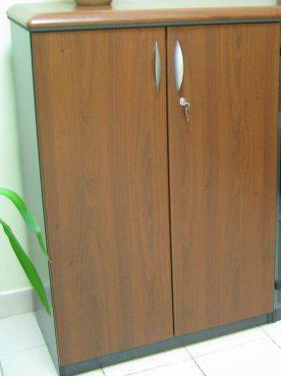
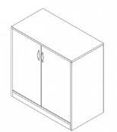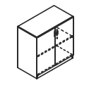

Korpusy szafek wykonać z trójwarstwowej płyty wiórowej o gr. 18 mm w klasie higieniczności E1 obustronnie melaminowanej na kolor ciemny grafit ciemny. Widoczne krawędzie okleić obrzeżem PCV gr. 2 mm w kolorze płyty. Łączenia poszczególnych elementów korpusu za pomocą złącz mimośrodowych nie widocznych od zewnątrz. Fronty szafek wykonać z płyty MDF o gr. 18 mm i pokryć folią termokurczliwą PCV o gr. min 0,4 mm w kolorze Orzech ciemny lub kolorze zbliżonym. Wymagane przedstawienie zbliżonych kolorystycznie 3 próbek do wyboru. Wewnętrzna strona frontu melaminowana w kolorze ciemny grafit. Frontowe krawędzie pionowe, fazować R=16 mm. Szafkę posadowić na czterech stopkach regulacyjnych umożliwiających wypoziomowanie nierówności podłoża od wewnętrznej strony szafki bez konieczności jej podnoszenia. Stopki należy zasłonić listwą cokołową w kolorze korpusu. Szafki wyposażyć w zamek baskwilowy blokujący front w trzech punktach, miękką listwę przymykową zapobiegającą przedostawaniu się kurzu oraz zawiasy z samodociągiem o kącie otwarcia min 110°. Każdy z frontów należy wyposażyć w uchwyt pokryty chromem galwanizowanym (rys. 1). Szafka wyposażona w półki płytowe gr. 18 mm w kolorze korpusu, osadzona na wspornikach typu sekura (zapobiegających przypadkowemu wysunięciu półki) i z możliwością regulacji góra/dół o 32 mm (nie dotyczy półki stałej). Wysokość pomiędzy półkami przystosowana do wstawienia segregatora A4.
Rys. 1 Uchwyt

Poz. A.25 – 2 szt.

Słupek oszklony 40/42/150h
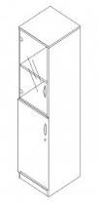
Korpusy słupków wykonać z trójwarstwowej płyty wiórowej o gr. 18 mm w klasie higieniczności E1 obustronnie melaminowanej na kolor ciemny grafit ciemny. Widoczne krawędzie okleić obrzeżem PCV gr. 2 mm w kolorze płyty. Łączenia poszczególnych elementów korpusu za pomocą złącz mimośrodowych nie widocznych od zewnątrz. Dolne fronty słupków wykonać z płyty MDF o gr. 18 mm i pokryć folią termokurczliwą PCV o gr. min 0,4 mm w kolorze Orzech ciemny lub kolorze zbliżonym. Wymagane przedstawienie zbliżonych kolorystycznie 3 próbek do wyboru. Wewnętrzna strona frontu melaminowana w kolorze ciemny grafit. Frontowe krawędzie pionowe, fazować R=16 mm. Słupek posadowić na czterech stopkach regulacyjnych umożliwiających wypoziomowanie nierówności podłoża od wewnętrznej strony bez konieczności jej podnoszenia. Stopki należy zasłonić listwą cokołową w kolorze korpusu. Słupek wyposażyć w zamek baskwilowy blokujący front w trzech punktach, miękką listwę przymykową zapobiegającą przedostawaniu się kurzu oraz zawiasy z samodociągiem o kącie otwarcia min 110°. Każdy z frontów należy wyposażyć w uchwyt pokryty chromem galwanizowanym (rys. 1).
Wyposażenie: 1 x półka płytowa gr. 18mm w kolorze korpusu, osadzona na wspornikach typu sekura (zapobiegających przypadkowemu wysunięciu półki) i z możliwością regulacji góra/dół o 32 mm (nie dotyczy półki stałej) w części zamkniętej, 1x półka w części oszklonej w kolorze ciemny grafit osadzona na wspornikach typu sekura (zapobiegających przypadkowemu wysunięciu półki) i z możliwością regulacji góra/dół o 32 mm.
Rys. 1 Uchwyt

Poz. A.26 – 2 szt.

Szafka – obudowa lodówki (wymiar lodówki 48/44,5/50h)

Korpus szafy wykonany z trójwarstwowej płyty wiórowej o gr. 18 mm w klasie higieniczności E1 obustronnie melaminowanej na kolor ciemny grafit. Widoczne krawędzie oklejone obrzeżem PCV gr. 2mm w kolorze płyty. Łączenia poszczególnych elementów korpusu za pomocą złącz mimośrodowych nie widocznych od zewnątrz. Fronty szafy wykonane z płyty MDF o gr. 18 mm i pokryte folią termokurczliwą PCV o gr. min 0,4 mm w kolorze Orzech ciemny lub kolorze zbliżonym. Wymagane przedstawienie zbliżonych kolorystycznie 3 próbek do wyboru. Wewnętrzna strona frontu melaminowana w kolorze ciemny grafit. Frontowe krawędzie pionowe fazowane R=16 mm. Każdy z frontów wyposażony w uchwyt pokryty chromem galwanizowanym. Szafa musi być posadowiona na czterech stopkach regulacyjnych umożliwiających wypoziomowanie nierówności podłoża od wewnętrznej strony szafy bez konieczności jej podnoszenia. Stopki zasłonięte listwą cokołową w kolorze korpusu.
Blat wyposażony w wywietrznik w blacie.
W plecach otwory do filtracji powietrza.
Front wyposażony w uchwyt pokryty chromem galwanizowanym (rys. 1).
Rys. 1 Uchwyt
Poz. A.27 – 3 szt.

Szafka - witryna o wymiarach 80/42/150h

Korpusy szafek wykonać z trójwarstwowej płyty wiórowej o gr. 18 mm w klasie higieniczności E1 obustronnie melaminowanej na kolor ciemny grafit ciemny. Widoczne krawędzie okleić obrzeżem PCV gr. 2 mm w kolorze płyty. Łączenia poszczególnych elementów korpusu za pomocą złącz mimośrodowych nie widocznych od zewnątrz. Dolne fronty szafek wykonać z płyty MDF o gr. 18 mm i pokryć folią termokurczliwą PCV o gr. min 0,4 mm w kolorze Orzech ciemny lub kolorze zbliżonym. Wymagane przedstawienie zbliżonych kolorystycznie 3 próbek do wyboru. Wewnętrzna strona frontu melaminowana w kolorze ciemny grafit. Frontowe krawędzie pionowe, fazować R=16 mm. Każdy z frontów wyposażony w uchwyt pokryty chromem galwanizowanym (rys. 1).
Drzwi szklane dwu skrzydłowe - szkło białe, przezroczyste, hartowane wyposażone w uchwyt pokryty chromem galwanizowanym (rys. 2).
Witryna musi być posadowiona na czterech stopkach regulacyjnych umożliwiających wypoziomowanie nierówności podłoża od wewnętrznej strony szafy bez konieczności jej podnoszenia. Stopki zasłonięte listwą cokołową w kolorze korpusu.
Wyposażenie:
w części oszklonej - 1x półka gr. 18 mm w kolorze ciemny grafit, osadzona na wspornikach typu sekura (zapobiegających przypadkowemu wysunięciu półki) i z możliwością regulacji góra/dół o 32 mm,
w części zamkniętej – 1x półka płytowa gr. 18 mm w kolorze korpusu osadzona na wspornikach typu sekura (zapobiegających przypadkowemu wysunięciu półki) i z możliwością regulacji góra/dół o 32 mm.
Rys. 1 Uchwyt

